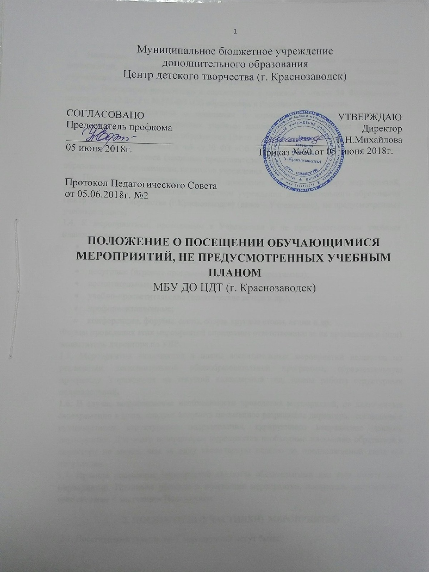
1. ОБЩИЕ ПОЛОЖЕНИЯ
1.1. Настоящее Положение о посещении и возможности выбора обучающимися мероприятий, не предусмотренных учебным планом, в Муниципальном бюджетном учреждении дополнительного образования Центр детского творчества (г.Краснозаводск) (далее – Положение) разработано в соответствии с пунктом 4 статьи 34 Федерального закона от 29.12.2012 г. №273-ФЗ «Об образовании в Российской Федерации».
1.2. Настоящее Положение о посещении и возможности выбора обучающимися мероприятий, не предусмотренных учебным планом, в Муниципальном бюджетном учреждении дополнительного образования Центр детского творчества (г.Краснозаводск), утверждено в соответствии с ч.3 ст.30 ФЗ «Об образовании в РФ» с учетом мнения обучающихся, родителей (законных представителей) несовершеннолетних обучающихся образовательной организации, педагогов учреждения.
1.3. Положение устанавливает правила посещения по своему выбору мероприятий, проводимых в Муниципальном бюджетном учреждении дополнительного образования Центр детского творчества (г.Краснозаводск) (далее – Учреждение), не предусмотренных учебным планом.
1.4. К мероприятиям, проводимым в Учреждении и не предусмотренным учебным планом, относятся:
- культурно-массовые (концертные программы);
- спортивно-оздоровительные;
- досуговые (игровые программы, праздничные программы);
- воспитательные;
- учебно-просветительские (тематические вечера и др.);
- профориентационные;
- конференции, форумы, слеты, сборы, круглые столы, акции и др.
Формы проведения этих мероприятий определяют ответственные за их проведение и (или) заместитель директора по УВР.
1.5. Мероприятия включаются в планы воспитательных мероприятий педагогов по реализации дополнительной общеобразовательной программы, образовательную программу Учреждения на текущий календарный год, планы работы структурных подразделений.
1.6. В случае возникновения необходимости проведения мероприятий, не включенных своевременно в план, следует получить письменное разрешение директора, согласовав с руководителем структурного подразделения, курирующего направление данного мероприятия. Для этого инициаторам мероприятия необходимо письменно обратиться к директору не менее, чем за одну календарную неделю до предполагаемой даты его проведения.
1.7. Правила посещения мероприятий являются обязательными для всех посетителей мероприятий. Принимая решение о посещении мероприятия, посетитель подтверждает свое согласие с настоящим Положением.
2. ПОСЕТИТЕЛИ (УЧАСТНИКИ) МЕРОПРИЯТИЙ
2.1. Посетителями (участники) мероприятий могут быть:
- обучающиеся Учреждения, являющиеся непосредственными участниками мероприятия; - иные физические лица, являющиеся непосредственными участниками мероприятия;
- обучающиеся Учреждения, являющиеся зрителями на данном мероприятии;
- законные представители обучающихся; - работники Учреждения; - сторонние физические лица.
2.2. Присутствие на мероприятиях лиц, не обучающихся в Учреждении, допускается только с разрешения директора Учреждения, либо руководителя структурного подразделения, ответственного за проведение мероприятия, заместителя директора по УВР. Проход приглашенных осуществляется в соответствии с Положением о пропускном режиме Учреждения.
3. ПРАВИЛА ПРОВЕДЕНИЯ МЕРОПРИЯТИЙ
3.1. Состав обучающихся, допущенных к участию в мероприятии, программа мероприятия, время его начала и окончания, а также особые требования к проведению мероприятия оговариваются положением о проведении мероприятия и должны быть заранее доведены до сведения участников мероприятия.
3.2. Начало мероприятия допускается не ранее чем через 45 минут после окончания учебных занятий. Мероприятие должно оканчиваться не позднее 20:00.
3.3. Приход и уход с мероприятия осуществляется организованно, в порядке, установленном положением о проведении мероприятия.
3.4. Программа мероприятия, время его начала и окончания, а также особые требования к его проведению должны быть заранее доведены до сведения обучающихся.
3.5. Перед проведением мероприятия его организатор должен объявить участникам мероприятия правила проведения и провести инструктаж по технике пожарной безопасности и охране труда.
3.6. При проведении мероприятия педагогический работник (организатор, ответственный за проведение мероприятия, приглашенный участник мероприятия) несет ответственность за жизнь и здоровье обучающихся во время проведения мероприятия, дисциплину и порядок в своем объединении.
3.7. Во время проведения мероприятия все участники должны соблюдать правила техники безопасности, правила внутреннего распорядка, и настоящие правила.
3.8. Участникам мероприятия запрещается своими действиями нарушать порядок проведения мероприятия или способствовать его срыву.

4. ПРАВА И ОБЯЗАННОСТИ ОБУЧАЮЩИХСЯ (УЧАСТНИКОВ МЕРОПРИЯТИЯ).
4.1. Обучающиеся (участники мероприятия) имеют право на уважение человеческого достоинства, защиту от всех форм физического и психического насилия, оскорбления личности, охрану жизни и здоровья во время проведения мероприятий.
4.2. Обучающиеся (участники мероприятия) имеют право использовать плакаты, лозунги, речевки во время проведения состязательных, в том числе спортивных мероприятий, а также соответствующую атрибутику (бейсболки, футболки с символикой мероприятия).
4.3. Обучающимся (участникам мероприятия) запрещено приводить на мероприятия посторонних лиц без разрешения представителя Учреждения, ответственного за проведение мероприятия.
4.4. Обучающиеся (участники мероприятия) обязаны:
- соблюдать настоящие правила и регламент проведения мероприятия;
- бережно относиться к помещениям, имуществу и оборудованию Учреждения;
- уважать честь и достоинство других посетителей мероприятия;
- присутствовать на мероприятии в одежде и обуви, соответствующей его регламенту;
- поддерживать чистоту и порядок на мероприятиях;
- выполнять требования ответственных лиц;
- незамедлительно сообщать ответственным лицам о случаях обнаружения подозрительных предметов, вещей, о случаях возникновения задымления или пожара;
- при получении информации об эвакуации действовать согласно указаниям ответственных лиц, соблюдая спокойствие и не создавая паники.
4.5. Обучающимся (участникам мероприятия) запрещается:
- присутствовать на мероприятии в пляжной, спортивной, специализированной, рваной или грязной одежде и обуви;
- приносить с собой и (или) употреблять алкогольные напитки, наркотические и токсические средства;
- приносить с собой оружие, огнеопасные, взрывчатые, пиротехнические, ядовитые и пахучие вещества, колющие и режущие предметы, стеклянную посуду и пластиковые бутылки, газовые баллончики;
- проносить в место проведения мероприятия и использовать технические средства, способные помешать проведению мероприятия или его участникам (лазерные устройства, фонари), радиостанции, средства звукоусиления;
- вносить большие портфели и сумки в помещение, в котором проводится мероприятие;
- курить в помещениях и на территории учреждения;
- приводить и приносить с собой животных;
- проникать в служебные и производственные помещения учреждения, раздевалку и другие технические помещения;
- повреждать элементы оформления и оборудование мероприятия;
- совершать поступки, унижающие или оскорбляющие человеческое достоинство других посетителей, работников учреждения;
- осуществлять агитационную или иную деятельность, адресованную неограниченному кругу лиц, выставлять напоказ знаки или иную символику, направленную на разжигание расовой, религиозной, национальной розни, оскорбляющую посетителей, работников Учреждения;
- наносить любые надписи в здании, а также на прилегающих территориях и внешних стенах учреждения;
- использовать площади учреждения для занятий коммерческой, рекламной и иной деятельностью, независимо от того, связано ли это с получением дохода или нет;
- проявлять неуважение к посетителям, работникам учреждения;
- приносить с собой напитки и еду (в том числе мороженое).
4.6. Обучающиеся, не соблюдающие требования, установленные настоящим положением, или отказывающиеся от их соблюдения, не допускаются в места проведения мероприятий, могут быть из них удалены.
4.7. Посетители (участники мероприятия) причинившие Учреждению материальный ущерб, компенсируют его, а так же несут иную ответственность в случаях, предусмотренных действующим законодательством.

5. ПРАВА И ОБЯЗАННОСТИ ОРГАНИЗАТОРОВ МЕРОПРИЯТИЯ.
5.1. Учреждение в лице организаторов мероприятия может устанавливать возрастные ограничения на посещение мероприятия.
5.2. Учреждение в лице организаторов мероприятия может устанавливать посещение отдельных мероприятий по входным билетам.
5.3. Учреждение в лице организаторов мероприятия может устанавливать право на ведение обучающимися (участниками мероприятия) во время мероприятий фото и видеосъемки.
5.4. Учреждение в лице организаторов мероприятия может устанавливать запрет на пользование мобильной связью во время проведения мероприятия.
5.5. Учреждение в лице организаторов мероприятия может устанавливать запрет на повторный вход на мероприятие.
5.6. Учреждение в лице организаторов мероприятия имеет право удалять с мероприятия нарушителей настоящего положения.
5.7. Нарушители настоящего положения могут быть не допущены к другим мероприятиям, проводимым в Учреждении.
5.8. Ответственные лица обязаны:
- лично присутствовать на мероприятии;
- обеспечивать доступ обучающихся (участников мероприятия) на мероприятие;
- осуществлять контроль соблюдения обучающимися (участников мероприятия) настоящего положения;
- обеспечивать эвакуацию обучающихся (участников мероприятия) в случае угрозы и возникновения чрезвычайных ситуаций.

